Program Studi : Informatika
Mata Kuliah : Pemrograman Web I

Laporan Proyek UAS Pemrograman
Web



Simpsonv KELOMPOK
- Edbert NPM : 2529250002
- Farel Jonathan Edrin NPM : 2529250010
- Peter King NPM : 2529250007
- Nathaniel Dwi NPM : 2529250013

KELAS IF2A

UNIVERSITAS MULTI DATA PALEMBANG SEMESTER GENAP TAHUN AKADEMIK 2025/2026

Kata Pengantar

Puji syukur kami panjatkan ke hadirat Tuhan Yang Maha Esa karena atas rahmat dan karunia-Nya, penulis dapat menyelesaikan laporan proyek yang berjudul “Simpsonv: Sistem Informasi Akademik Sekolah Berbasis Web” dengan baik.
Laporan ini disusun sebagai salah satu bentuk penilaian Ujian Akhir Semester pada mata kuliah Pemrograman Web Program Studi Informatika. Proyek ini dibuat untuk mengembangkan sebuah website sekolah yang dapat membantu proses pengelolaan dan penyampaian informasi akademik secara lebih mudah, terstruktur, dan efisien.
Website Simpsonv memiliki tiga jenis akun pengguna, yaitu murid, guru, dan admin. Akun murid dapat digunakan untuk melihat nilai, jadwal pelajaran, serta informasi kelas yang sedang ditempati. Akun guru dapat digunakan untuk melihat jadwal mengajar, melihat kelas yang diajar, serta menambahkan nilai murid. Sementara itu, akun admin memiliki hak akses untuk mengelola data utama dalam sistem, seperti data murid, guru, kelas, jadwal pelajaran, nilai, serta permintaan keluar kelas.
Dalam penyusunan laporan dan pengembangan proyek ini, penulis menyadari bahwa proses pengerjaan tidak terlepas dari bantuan, arahan, serta dukungan dari berbagai pihak. Oleh karena itu, penulis mengucapkan terima kasih kepada dosen pengampu mata kuliah Pemrograman Web yang telah memberikan bimbingan dan arahan selama proses pengerjaan proyek. Penulis juga mengucapkan terima kasih kepada seluruh anggota kelompok serta pihak-pihak lain yang telah membantu dalam menyelesaikan proyek dan laporan ini.
Penulis menyadari bahwa laporan ini masih memiliki kekurangan, baik dari segi penulisan, pembahasan, maupun pengembangan sistem. Oleh karena itu, kami mengharapkan kritik dan saran yang membangun agar laporan dan sistem yang dikembangkan dapat menjadi lebih baik di masa mendatang.
Akhir kata, kami berharap laporan ini dapat memberikan manfaat bagi pembaca serta menjadi referensi dalam pengembangan sistem informasi akademik berbasis web.

DAFTAR ISI
KATA PENGANTAR ii
DAFTAR ISI iii
BAB 1. PENDAHULUAN 1
  - Latar Belakang 1
  - Perumusan Masalah 1
  - Tujuan 2
  - Ruang Lingkup 2
BAB 2. TINJAUAN PUSTAKA 3
  - Website 3
  - Sistem Informasi Akademik 3
  - Visual Studio Code 4
  - Laravel 5
  - Blade 6
  - Boostrap 7
  - PHP 8
  - MySQL 8
BAB 3. ANALISIS DAN PERANCANGAN SISTEM 10
  - Analisis Pengguna 10
    - 1. 1. Murid 10
3. 1. 2. Guru 10
3. 1. 3. Admin 11
  - Analisis Kebutuhan Fungsional 11
  - Perancangan Antarmuka 12
    - 3. 1. Tampilan Halaman Login 12
3. 3. 2. Dashboard Murid 13
3. 3. 3. Halaman Nilai Murid 13
3. 3. 4. Halaman Jadwal Murid 14
3. 3. 5. Halaman Kelas Saya 14
3. 3. 6. Dashboard Guru 15
3. 3. 7. Halaman Kelas Yang Diajar 15
3. 3. 8. Halaman Input Nilai 16
3. 3. 9. Halaman Daftar Nilai Murid 16
3. 3. 10. Halaman Dashboard Admin 17
3. 3. 11. Halaman Kelola User 18
3. 3. 12. Halaman Analitik Data 18
3. 3. 13. Halaman Data Kelas 19
3. 3. 14. Halaman Semua Nilai 19
3. 3. 15. Halaman Permintaan Keluar Kelas 19
BAB 4. HASIL DAN PEMBAHASAN 21
  - Teknologi 21
  - Fitur Aplikasi 21
BAB 5. KESIMPULAN DAN SARAN 22
  - Kesimpulan 22
  - Saran 22
  - Repository...........................................................................................................................22
DAFTAR PUSTAKA 23

BAB 1. PENDAHULUAN

Latar Belakang
Perkembangan teknologi informasi saat ini memberikan pengaruh besar dalam berbagai bidang, salah satunya bidang pendidikan. Pemanfaatan teknologi dalam lingkungan sekolah dapat membantu proses pengelolaan data dan penyampaian informasi menjadi lebih cepat, rapi, dan mudah diakses. Informasi akademik seperti nilai murid, jadwal pelajaran, data kelas, serta data guru merupakan bagian penting dalam kegiatan belajar mengajar yang perlu dikelola dengan baik.
Pada umumnya, informasi akademik di sekolah masih sering disampaikan secara manual atau melalui media yang terpisah. Hal ini dapat menyebabkan proses pencarian informasi menjadi kurang efektif. Murid membutuhkan akses untuk melihat nilai, jadwal pelajaran, dan kelas yang sedang ditempati. Di sisi lain, guru membutuhkan sistem yang dapat membantu melihat jadwal mengajar, mengetahui kelas yang diajar, serta menambahkan nilai murid. Selain itu, admin juga membutuhkan sistem untuk mengelola data utama sekolah, seperti data murid, data guru, kelas, jadwal pelajaran, nilai, dan permintaan keluar kelas.
Berdasarkan kebutuhan tersebut, dibuatlah sebuah website sistem informasi akademik sekolah bernama Simpsonv. Website ini dirancang untuk mempermudah pengelolaan dan penyampaian informasi akademik melalui tiga jenis akun pengguna, yaitu murid, guru, dan admin. Setiap pengguna memiliki hak akses yang berbeda sesuai dengan kebutuhan dan perannya dalam sistem. Murid dapat melihat informasi akademik pribadi, guru dapat mengelola nilai dan melihat jadwal mengajar, sedangkan admin dapat mengatur seluruh data yang berkaitan dengan kegiatan akademik sekolah.
Dengan adanya website Simpsonv, diharapkan proses pengelolaan data akademik sekolah dapat menjadi lebih terstruktur, efisien, dan mudah digunakan. Selain itu, proyek ini juga menjadi bentuk penerapan materi yang telah dipelajari dalam mata kuliah Pemrograman Web Program Studi Informatika, khususnya dalam pengembangan aplikasi berbasis web yang memiliki fitur login, pengelolaan data, dan pembagian hak akses pengguna.

Perumusan Masalah

Berdasarkan latar belakang yang telah dijelaskan, maka rumusan masalah dalam proyek ini adalah sebagai berikut:

- Bagaimana membangun website sistem informasi akademik sekolah berbasis web yang dapat digunakan oleh murid, guru, dan admin?
- Bagaimana menerapkan sistem hak akses pengguna agar setiap akun memiliki fitur yang sesuai dengan perannya masing-masing?
- Bagaimana membuat fitur yang dapat membantu murid dalam melihat informasi akademik seperti nilai, jadwal pelajaran, dan kelas yang sedang ditempati?
- Bagaimana membuat fitur yang dapat membantu guru dalam melihat jadwal mengajar, melihat kelas yang diajar, dan menambahkan nilai murid?
- Bagaimana membuat fitur yang dapat membantu admin dalam mengelola data akademik sekolah seperti data murid, data guru, kelas, jadwal pelajaran, nilai, serta permintaan keluar kelas?

Tujuan
Tujuan dari pembuatan proyek website sistem informasi akademik sekolah ini adalah sebagai berikut:
  - Membangun website sistem informasi akademik sekolah berbasis web yang dapat digunakan untuk membantu pengelolaan dan penyampaian informasi akademik.
  - Menerapkan sistem hak akses pengguna berdasarkan tiga jenis akun, yaitu murid, guru, dan admin, sehingga setiap pengguna hanya dapat mengakses fitur sesuai dengan perannya.
  - Memudahkan murid dalam melihat informasi akademik seperti nilai, jadwal pelajaran, dan kelas yang sedang ditempati.
  - Membantu guru dalam melihat jadwal mengajar, mengetahui kelas yang diajar, serta menambahkan nilai murid secara lebih terstruktur.
  - Membantu admin dalam mengelola data akademik sekolah, seperti data murid, data guru, data kelas, jadwal pelajaran, nilai, dan permintaan keluar kelas.

Ruang Lingkup
Pengembangan proyek ini dibatasi oleh ruang lingkup sebagai berikut:
a. Platform pengembangan proyek ini adalah website atau aplikasi berbasis web yang dapat diakses melalui browser.
b. Framework yang digunakan adalah Laravel untuk pengembangan backend, sedangkan bagian frontend menggunakan Blade, HTML, CSS, JavaScript, dan Bootstrap yang disesuaikan dengan kebutuhan tampilan antarmuka.
c. Hasil akhir proyek ini berupa aplikasi website sistem informasi akademik sekolah yang memiliki tiga jenis akun pengguna, yaitu murid, guru, dan admin. Setiap akun memiliki hak akses dan fitur yang berbeda sesuai dengan perannya masing-masing.

BAB 2. TINJAUAN PUSTAKA

Website

Website merupakan kumpulan halaman web yang saling terhubung dan berada dalam satu domain tertentu yang dapat diakses melalui jaringan internet menggunakan web browser. Website berfungsi sebagai media penyampaian informasi, komunikasi, promosi, hingga transaksi secara online. Setiap website umumnya terdiri atas berbagai halaman yang saling terkait melalui hyperlink sehingga pengguna dapat berpindah dari satu halaman ke halaman lainnya dengan mudah.

Menurut Sibero, website adalah suatu sistem yang berkaitan dengan dokumen yang digunakan sebagai media untuk menampilkan teks, gambar, multimedia, dan berbagai informasi lainnya melalui jaringan internet. Sedangkan menurut Hidayat, website merupakan keseluruhan halaman-halaman web yang terdapat dalam sebuah domain yang berisi informasi dan saling berhubungan satu sama lain.

Secara umum, website dapat diartikan sebagai sekumpulan halaman digital yang menyajikan informasi dalam bentuk teks, gambar, audio, video, maupun animasi yang dapat diakses oleh pengguna melalui internet menggunakan alamat tertentu atau Uniform Resource Locator (URL).

Sistem Informasi Akademik

Sistem Informasi Akademik merupakan suatu sistem yang dirancang untuk mengelola, menyimpan, dan menyajikan informasi yang berkaitan dengan kegiatan akademik dalam suatu lembaga pendidikan. Sistem ini berfungsi untuk membantu proses administrasi akademik agar dapat berjalan lebih efektif, efisien, dan terorganisir. Informasi yang dikelola dalam sistem akademik umumnya meliputi data siswa, data guru, data kelas, jadwal pelajaran, nilai, absensi, serta berbagai informasi pendukung lainnya.

Dalam lingkungan pendidikan, sistem informasi akademik memiliki peranan yang sangat penting karena dapat mengintegrasikan berbagai data akademik ke dalam satu sistem yang terpusat. Dengan adanya sistem yang terintegrasi, proses pengolahan data menjadi lebih cepat dan akurat dibandingkan dengan metode manual yang menggunakan dokumen fisik. Selain itu, sistem informasi akademik juga dapat meminimalkan kesalahan pencatatan data serta mempermudah proses pencarian dan pembaruan informasi.

Penerapan sistem informasi akademik berbasis website memberikan kemudahan akses bagi seluruh pengguna sistem. Pengguna dapat mengakses informasi akademik kapan saja dan di mana saja selama terhubung dengan jaringan internet. Hal ini memungkinkan penyampaian informasi menjadi lebih cepat dan transparan, sehingga dapat meningkatkan kualitas pelayanan akademik di lingkungan sekolah maupun perguruan tinggi.

Pada proyek ini, sistem informasi akademik dikembangkan dalam bentuk website yang memiliki tiga jenis pengguna utama, yaitu admin, guru, dan murid. Admin bertugas mengelola data utama seperti data murid, data guru, data kelas, jadwal pelajaran, dan data nilai. Guru dapat mengakses jadwal mengajar, melihat data kelas yang diampu, serta menginput nilai murid. Sementara itu, murid dapat melihat informasi akademik yang berkaitan dengan dirinya, seperti jadwal pelajaran, nilai, dan informasi kelas. Dengan adanya sistem ini, proses pengelolaan data akademik diharapkan menjadi lebih terstruktur, cepat, dan mudah diakses oleh seluruh pengguna.

Visual Studio Code

Visual Studio Code merupakan aplikasi source code editor yang dikembangkan oleh Microsoft untuk membantu proses pengembangan perangkat lunak. Visual Studio Code dirancang dengan tampilan yang ringan, mudah digunakan, serta memiliki berbagai fitur yang mendukung aktivitas pemrograman. Editor ini mendukung berbagai bahasa pemrograman seperti HTML, CSS, JavaScript, PHP, Python, Java, dan bahasa pemrograman lainnya sehingga banyak digunakan oleh pengembang aplikasi desktop, web, maupun mobile.

Visual Studio Code menyediakan berbagai fitur yang dapat meningkatkan produktivitas pengembang, seperti syntax highlighting, auto-completion, debugging, integrasi Git, serta terminal bawaan. Fitur-fitur tersebut memungkinkan proses penulisan, pengujian, dan pemeliharaan kode program dilakukan dengan lebih cepat dan efisien. Selain itu, Visual Studio Code juga mendukung pemasangan berbagai ekstensi yang dapat disesuaikan dengan kebutuhan pengembangan aplikasi.

Keunggulan lain dari Visual Studio Code adalah sifatnya yang open-source dan cross-platform, sehingga dapat dijalankan pada berbagai sistem operasi seperti Windows, macOS, dan Linux. Dukungan komunitas yang besar juga membuat Visual Studio Code terus berkembang dengan berbagai pembaruan dan penambahan fitur yang membantu proses pengembangan perangkat lunak modern.

Pada proyek ini, Visual Studio Code digunakan sebagai perangkat lunak utama untuk menulis, mengedit, dan mengelola kode program sistem informasi akademik berbasis website. Seluruh proses pengembangan aplikasi, mulai dari pembuatan antarmuka pengguna, penulisan logika program, pengelolaan database, hingga implementasi framework Laravel dilakukan menggunakan Visual Studio Code. Penggunaan editor ini membantu mempercepat proses pengembangan karena menyediakan berbagai fitur yang mendukung kebutuhan pemrograman secara lengkap dan terintegrasi.

Laravel

Laravel merupakan framework PHP yang bersifat open-source dan digunakan untuk mengembangkan aplikasi web dengan lebih mudah, cepat, dan terstruktur. Laravel pertama kali dikembangkan oleh Taylor Otwell dan menerapkan konsep Model-View-Controller (MVC) yang memisahkan logika program, tampilan, dan pengelolaan data. Dengan penerapan konsep MVC, kode program menjadi lebih rapi, mudah dipelihara, dan mudah dikembangkan di masa mendatang.

Laravel menyediakan berbagai fitur yang mendukung proses pengembangan aplikasi web modern, seperti routing, middleware, authentication, migration, Eloquent ORM, serta Blade Template Engine. Fitur-fitur tersebut memungkinkan pengembang untuk membangun aplikasi yang aman, efisien, dan memiliki struktur kode yang baik. Selain itu, Laravel juga menyediakan sistem pengelolaan database yang memudahkan proses pembuatan, perubahan, dan pengelolaan tabel melalui fitur migration.

Salah satu keunggulan Laravel adalah kemampuannya dalam meningkatkan produktivitas pengembang. Berbagai fungsi yang umum digunakan dalam pengembangan aplikasi web telah disediakan oleh Laravel sehingga pengembang tidak perlu membuat semuanya dari awal. Laravel juga memiliki dokumentasi yang lengkap serta komunitas pengguna yang besar sehingga memudahkan proses pembelajaran dan penyelesaian masalah yang ditemukan selama pengembangan aplikasi.

Pada proyek sistem informasi akademik ini, Laravel digunakan sebagai framework utama dalam pengembangan website. Laravel berperan dalam mengatur alur kerja aplikasi, menghubungkan data dengan tampilan, mengelola proses autentikasi pengguna, serta mengelola interaksi dengan database. Dengan menggunakan Laravel, sistem informasi akademik dapat dikembangkan dengan lebih terstruktur, aman, dan mudah untuk dilakukan pemeliharaan maupun pengembangan fitur di masa yang akan datang.

Blade

Blade merupakan template engine bawaan yang disediakan oleh framework Laravel untuk mempermudah proses pembuatan tampilan (view) pada aplikasi web. Blade memungkinkan pengembang untuk menggabungkan kode HTML dengan sintaks khusus Laravel sehingga tampilan website dapat dibuat lebih terstruktur, mudah dibaca, dan mudah dikelola. Berbeda dengan penggunaan PHP murni pada halaman web, Blade menyediakan sintaks yang lebih sederhana dan efisien untuk menampilkan data maupun mengatur logika tampilan.

Dalam pengembangan aplikasi web, Blade memiliki peran penting karena mendukung konsep template inheritance atau pewarisan template. Dengan fitur ini, pengembang dapat membuat satu halaman utama (layout) yang berisi komponen umum seperti header, navbar, sidebar, dan footer, kemudian halaman lainnya dapat menggunakan layout tersebut tanpa perlu menuliskan kode yang sama secara berulang. Hal ini membuat proses pengembangan menjadi lebih cepat dan memudahkan pemeliharaan kode program.

Selain itu, Blade menyediakan berbagai direktif yang membantu dalam pengelolaan tampilan, seperti @if, @foreach, @for, @extends, @section, dan @include. Direktif tersebut digunakan untuk mengatur kondisi, perulangan, pewarisan template, serta pemanggilan komponen tampilan. Dengan adanya fitur-fitur tersebut, kode tampilan menjadi lebih rapi dan mudah dipahami dibandingkan dengan penggunaan kode PHP secara langsung di dalam HTML.

Pada proyek sistem informasi akademik ini, Blade digunakan untuk membangun antarmuka pengguna (user interface) pada website. Halaman login, dashboard admin, dashboard guru, dashboard murid, serta halaman pengelolaan data dibuat menggunakan Blade. Penggunaan Blade memungkinkan setiap halaman memiliki struktur tampilan yang konsisten serta mempermudah pengelolaan komponen yang digunakan secara berulang pada berbagai halaman dalam sistem.

Boostrap

Bootstrap merupakan framework CSS (Cascading Style Sheets) yang digunakan untuk mempermudah proses pengembangan antarmuka (user interface) pada aplikasi web. Bootstrap dikembangkan oleh Twitter dan menyediakan berbagai komponen siap pakai yang dapat digunakan untuk membangun tampilan website secara cepat, konsisten, dan responsif. Dengan menggunakan Bootstrap, pengembang tidak perlu membuat seluruh desain dari awal karena telah tersedia berbagai elemen seperti tombol, formulir, tabel, navigasi, kartu (card), dan komponen lainnya.

Salah satu keunggulan utama Bootstrap adalah kemampuannya dalam mendukung desain responsive. Website yang dibangun menggunakan Bootstrap dapat menyesuaikan tampilan secara otomatis pada berbagai ukuran layar, mulai dari komputer desktop, laptop, tablet, hingga smartphone. Fitur ini sangat penting dalam pengembangan aplikasi web modern karena pengguna dapat mengakses sistem melalui berbagai perangkat dengan pengalaman penggunaan yang tetap nyaman.

Bootstrap juga menyediakan sistem grid yang memudahkan pengaturan tata letak halaman. Sistem ini memungkinkan pengembang untuk membagi halaman menjadi beberapa kolom yang dapat disesuaikan sesuai kebutuhan. Selain itu, Bootstrap memiliki dokumentasi yang lengkap serta komunitas pengguna yang besar sehingga memudahkan pengembang dalam mempelajari dan menerapkannya pada berbagai proyek aplikasi web.

Pada proyek sistem informasi akademik ini, Bootstrap digunakan untuk membangun tampilan website agar lebih menarik, rapi, dan mudah digunakan. Berbagai komponen seperti formulir login, tabel data murid, tabel data guru, navigasi menu, serta halaman dashboard dirancang menggunakan Bootstrap. Penggunaan Bootstrap membantu mempercepat proses pengembangan antarmuka serta memastikan tampilan website tetap responsif pada berbagai perangkat yang digunakan oleh pengguna sistem.

PHP

PHP (Hypertext Preprocessor) merupakan bahasa pemrograman yang dirancang khusus untuk pengembangan aplikasi web. PHP bersifat server-side scripting, yang berarti seluruh proses pengolahan kode dilakukan di sisi server sebelum hasilnya dikirimkan ke browser pengguna dalam bentuk halaman web. PHP banyak digunakan dalam pengembangan website karena memiliki sintaks yang relatif mudah dipelajari serta mampu berintegrasi dengan berbagai sistem basis data.

PHP memiliki berbagai keunggulan, seperti bersifat open-source, dapat digunakan pada berbagai sistem operasi, serta mendukung banyak jenis database. Selain itu, PHP juga menyediakan berbagai fungsi dan pustaka (library) yang membantu pengembang dalam membangun aplikasi web secara lebih efisien. Kemampuan PHP dalam menangani formulir, mengelola sesi pengguna, serta berkomunikasi dengan database menjadikannya salah satu bahasa pemrograman yang populer dalam pengembangan aplikasi berbasis web.

Dalam pengembangan aplikasi modern, PHP sering digunakan bersama berbagai framework, salah satunya Laravel. Penggunaan framework membantu pengembang dalam mengelola kode program secara lebih terstruktur dan mempercepat proses pembangunan aplikasi. Dengan demikian, PHP tetap menjadi salah satu teknologi utama yang digunakan dalam pengembangan sistem informasi berbasis web.

Pada proyek sistem informasi akademik ini, PHP digunakan sebagai bahasa pemrograman utama untuk mengelola logika aplikasi, memproses data yang diterima dari pengguna, menghubungkan aplikasi dengan database, serta menghasilkan halaman web yang dapat ditampilkan kepada pengguna. Melalui penggunaan PHP, sistem dapat menjalankan berbagai fungsi seperti autentikasi pengguna, pengelolaan data akademik, dan penyajian informasi secara dinamis.

MySQL

MySQL merupakan sistem manajemen basis data (Database Management System atau DBMS) yang menggunakan bahasa Structured Query Language (SQL) untuk mengelola dan memanipulasi data. MySQL bersifat open-source dan banyak digunakan dalam pengembangan aplikasi web karena memiliki performa yang baik, mudah digunakan, serta mampu menangani penyimpanan data dalam jumlah besar.
MySQL memungkinkan data disimpan dalam bentuk tabel yang saling berhubungan melalui relasi tertentu. Dengan menggunakan database, proses penyimpanan, pencarian, penambahan, perubahan, dan penghapusan data dapat dilakukan dengan lebih cepat dan terstruktur dibandingkan dengan penyimpanan data secara manual. Selain itu, MySQL juga menyediakan fitur keamanan yang membantu menjaga integritas dan konsistensi data yang tersimpan dalam sistem.

BAB 3. ANALISIS DAN PERANCANGAN SISTEM

Analisis Pengguna

Analisis pengguna dilakukan untuk mengetahui siapa saja pengguna yang terlibat dalam sistem serta fitur apa saja yang dapat digunakan oleh masing-masing pengguna. Pada website sistem informasi akademik sekolah ini, terdapat tiga jenis pengguna utama, yaitu murid, guru, dan admin. Setiap pengguna memiliki hak akses yang berbeda sesuai dengan kebutuhan dan perannya dalam sistem.

3. 1.1 Murid

Murid merupakan pengguna yang menggunakan sistem untuk melihat informasi akademik yang berkaitan dengan dirinya. Melalui akun murid, pengguna dapat melihat nilai yang telah diberikan oleh guru, melihat jadwal pelajaran setiap hari, serta melihat informasi kelas yang sedang ditempati. Selain itu, murid juga dapat mengajukan permintaan keluar kelas melalui sistem.
Fitur yang dapat digunakan oleh murid antara lain:
- Login ke dalam sistem.
- Melihat dashboard murid.
- Melihat nilai.
- Melihat jadwal pelajaran.
- Melihat informasi kelas.
- Mengajukan permintaan keluar kelas.
- Logout dari sistem.

3. 1.2 Guru

Guru merupakan pengguna yang berperan dalam kegiatan pengajaran dan pengelolaan nilai murid. Melalui akun guru, pengguna dapat melihat jadwal mengajar setiap hari, melihat kelas yang harus diajar, serta menambahkan nilai murid berdasarkan mata pelajaran dan kelas yang berkaitan.
Fitur yang dapat digunakan oleh guru antara lain:
- Login ke dalam sistem.
- Melihat dashboard guru.
- Melihat jadwal mengajar.
- Melihat kelas yang diajar.
- Melihat daftar murid pada kelas tertentu.
- Menambahkan nilai murid.
- Logout dari sistem.

3. 1.3 Admin

Admin merupakan pengguna yang memiliki hak akses paling luas dalam sistem. Admin bertugas untuk mengelola data utama yang digunakan dalam website, seperti data murid, data guru, data kelas, data mata pelajaran, jadwal pelajaran, nilai, serta permintaan keluar kelas yang diajukan oleh murid.
Fitur yang dapat digunakan oleh admin antara lain:
- Login ke dalam sistem.
- Melihat dashboard admin.
- Mengelola data murid.
- Mengelola data guru.
- Mengelola data kelas.
- Mengelola data mata pelajaran.
- Mengelola jadwal pelajaran.
- Mengelola data nilai.
- Menerima atau menolak permintaan keluar kelas.
- Logout dari sistem.
Dengan adanya pembagian pengguna tersebut, sistem dapat berjalan lebih teratur karena setiap akun hanya dapat mengakses fitur sesuai dengan hak akses masing-masing

Analisis Kebutuhan Fungsional
Analisis kebutuhan fungsional merupakan proses untuk menentukan fitur-fitur yang harus tersedia pada sistem. Kebutuhan fungsional menggambarkan apa saja yang dapat dilakukan oleh sistem berdasarkan kebutuhan pengguna.
Kebutuhan fungsional pada website sistem informasi akademik sekolah ini adalah sebagai berikut:
- FR1: Sistem dapat digunakan untuk melakukan login oleh murid, guru, dan admin.
- FR2: Sistem dapat membedakan hak akses pengguna berdasarkan role akun, yaitu murid, guru, dan admin.
- FR3: Sistem dapat menampilkan dashboard sesuai dengan jenis akun pengguna.
- FR4: Sistem dapat menampilkan data nilai pada akun murid.
- FR5: Sistem dapat menampilkan jadwal pelajaran harian pada akun murid.
- FR6: Sistem dapat menampilkan informasi kelas yang sedang ditempati oleh murid.
- FR7: Sistem dapat digunakan murid untuk mengajukan permintaan keluar kelas.
- FR8: Sistem dapat menampilkan jadwal mengajar pada akun guru.
- FR9: Sistem dapat menampilkan daftar kelas yang diajar oleh guru.
- FR10: Sistem dapat menampilkan daftar murid berdasarkan kelas yang diajar oleh guru.
- FR11: Sistem dapat digunakan guru untuk menambahkan nilai murid.
- FR12: Sistem dapat digunakan admin untuk mengelola data murid.
- FR13: Sistem dapat digunakan admin untuk mengelola data guru.
- FR14: Sistem dapat digunakan admin untuk mengelola data kelas.
- FR15: Sistem dapat digunakan admin untuk mengelola data mata pelajaran.
- FR16: Sistem dapat digunakan admin untuk mengelola jadwal pelajaran.
- FR17: Sistem dapat digunakan admin untuk mengelola data nilai murid.
- FR18: Sistem dapat digunakan admin untuk menerima atau menolak permintaan keluar kelas dari murid.
- FR19: Sistem dapat digunakan untuk melakukan logout.

3. Perancangan Antarmuka
Perancangan antarmuka dilakukan untuk memberikan gambaran mengenai tampilan halaman yang akan digunakan oleh pengguna. Antarmuka dibuat agar pengguna dapat mengakses fitur dengan mudah sesuai dengan jenis akun masing-masing.

3.3.1 Tampilan Halaman Login

Halaman login merupakan halaman awal yang digunakan oleh murid, guru, dan admin untuk masuk ke dalam sistem. Pengguna harus memasukkan username dan password yang telah terdaftar. Setelah berhasil login, sistem akan mengarahkan pengguna ke dashboard sesuai dengan role akun masing-masing.

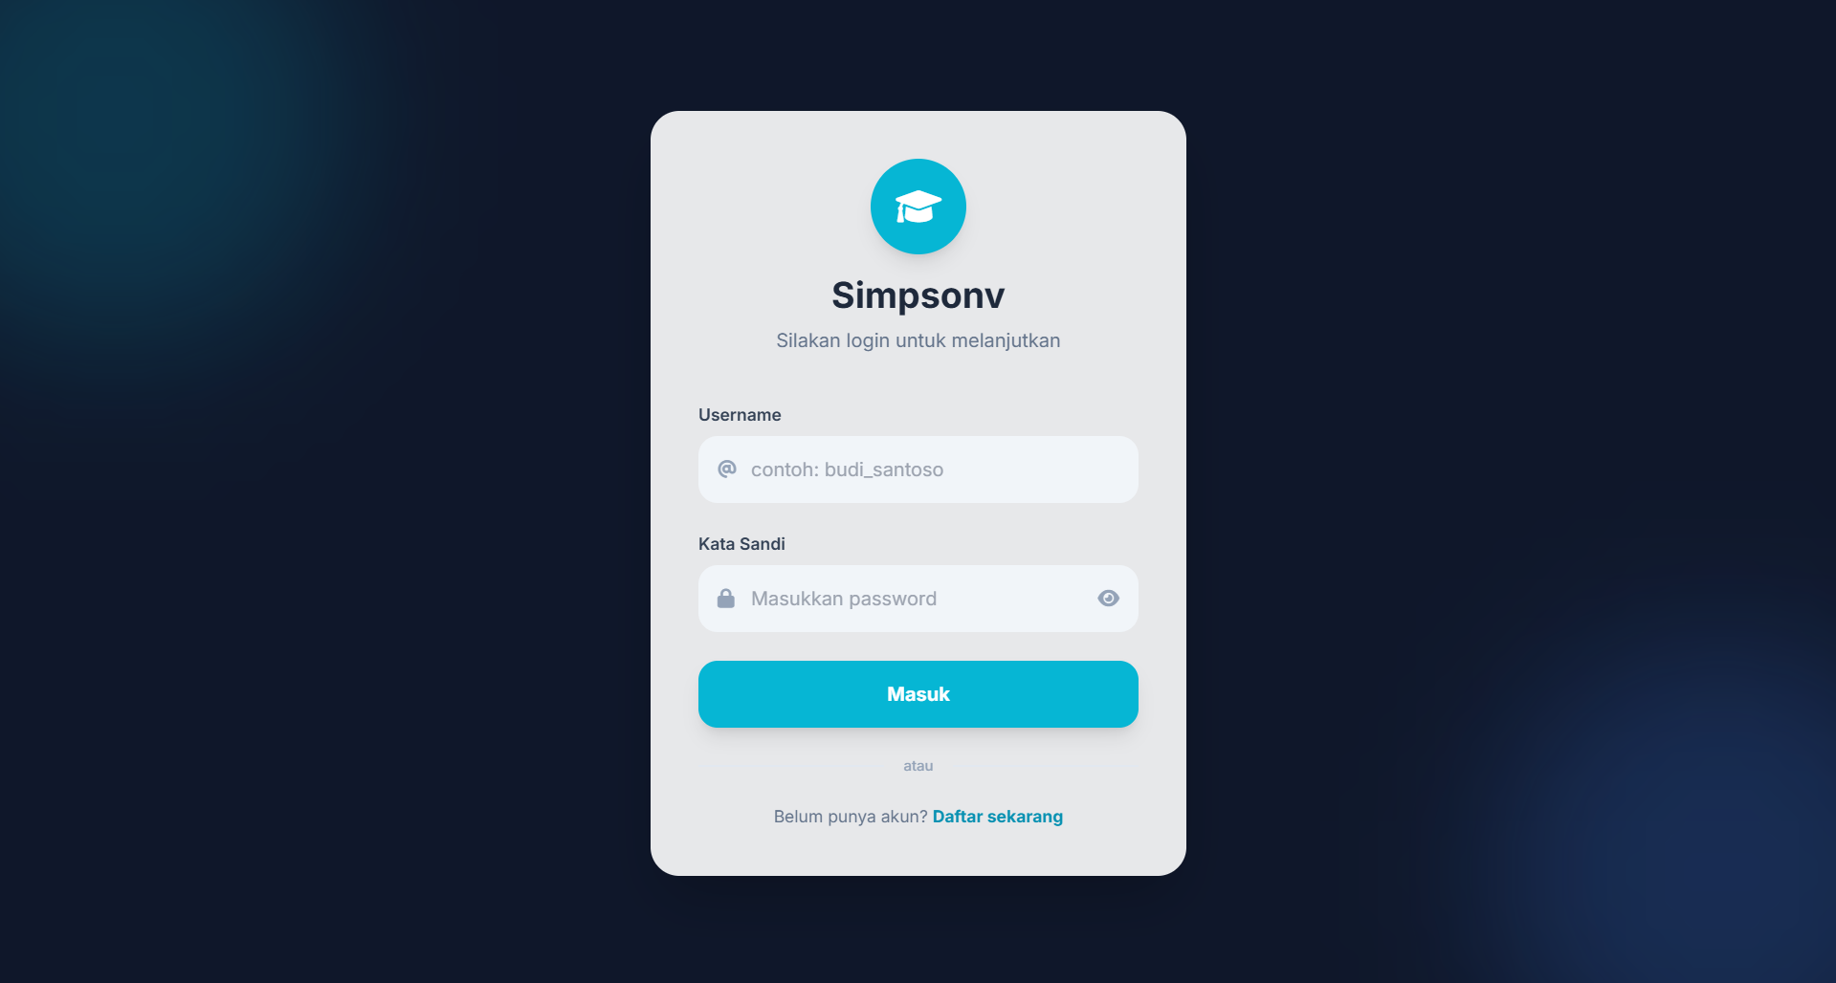
Gambar 3.1 Rancangan Halaman Login

3.3.2 Dashboard Murid

Dashboard murid merupakan halaman utama yang ditampilkan setelah murid berhasil login. Pada halaman ini, murid dapat melihat ringkasan informasi akademik seperti rata-rata nilai, jumlah mata pelajaran, nilai tertinggi, dan informasi kelas. Halaman ini dibuat agar murid dapat mengetahui kondisi akademiknya secara singkat.
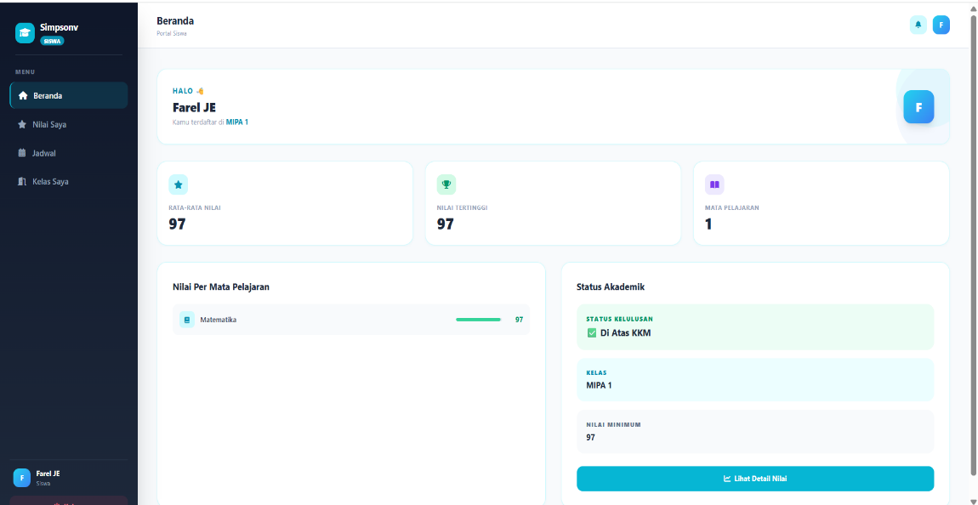
Gambar 3.2 Rancangan Dashboard Murid

    - Halaman Nilai Murid

Halaman nilai murid digunakan untuk menampilkan daftar nilai yang dimiliki oleh murid. Data nilai yang ditampilkan dapat berupa mata pelajaran, guru pengajar, nilai, keterangan, dan tanggal input nilai. Dengan adanya halaman ini, murid dapat melihat hasil penilaian yang telah diberikan oleh guru.

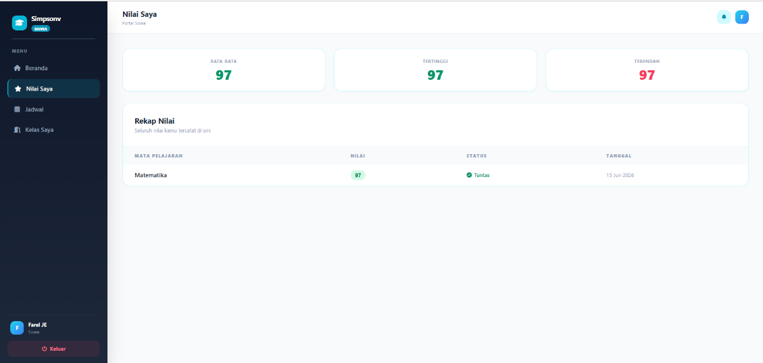
Gambar 3.3 Rancangan Halaman Nilai Murid
    - Halaman Jadwal Pelajaran Murid

Halaman jadwal pelajaran murid digunakan untuk menampilkan jadwal pelajaran berdasarkan kelas murid. Informasi yang ditampilkan meliputi hari, jam pelajaran, mata pelajaran, dan nama guru pengajar. Halaman ini membantu murid mengetahui jadwal pelajaran setiap hari dengan lebih mudah.
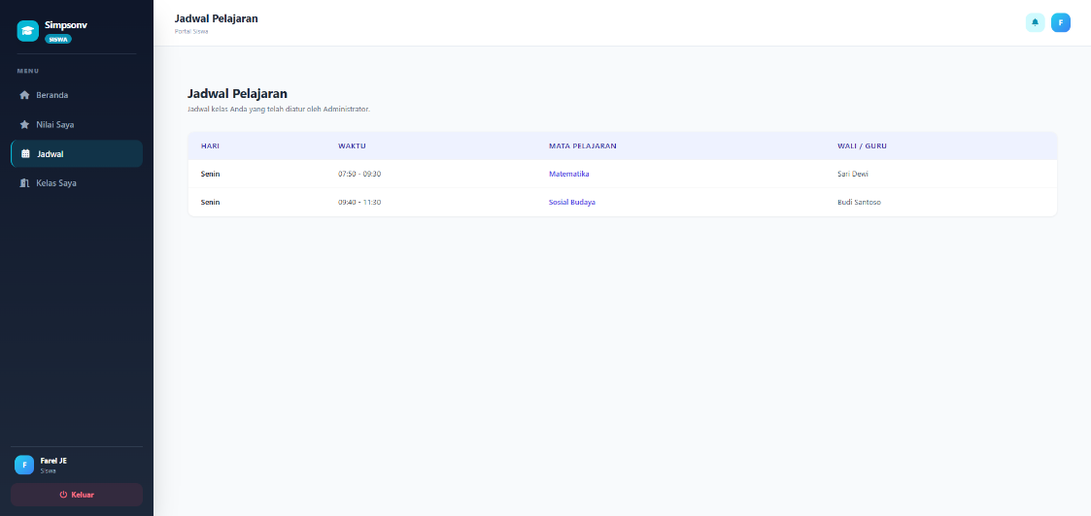
Gambar 3.4 Rancangan Halaman Jadwal Pelajaran

Halaman Kelas Saya

Halaman kelas saya digunakan untuk menampilkan informasi kelas yang sedang ditempati oleh murid. Informasi yang ditampilkan dapat berupa nama kelas, wali kelas, jumlah murid, serta daftar teman sekelas. Pada halaman ini, murid juga dapat mengajukan permintaan keluar kelas.

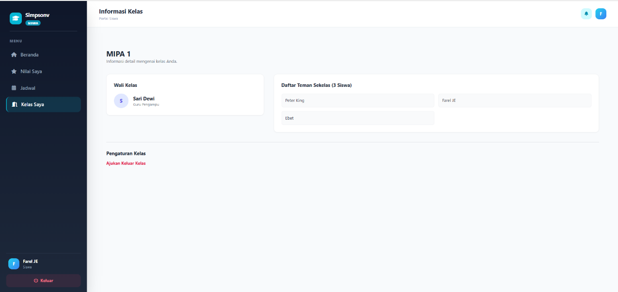
Gambar 3.5 Rancangan Halaman Jadwal Pelajaran

Dashboard Guru
Dashboard guru merupakan halaman utama yang ditampilkan setelah guru berhasil login. Pada halaman ini, guru dapat melihat ringkasan informasi seperti jumlah kelas yang diajar, daftar nilai, serta fitur untuk mengakses halaman input nilai.
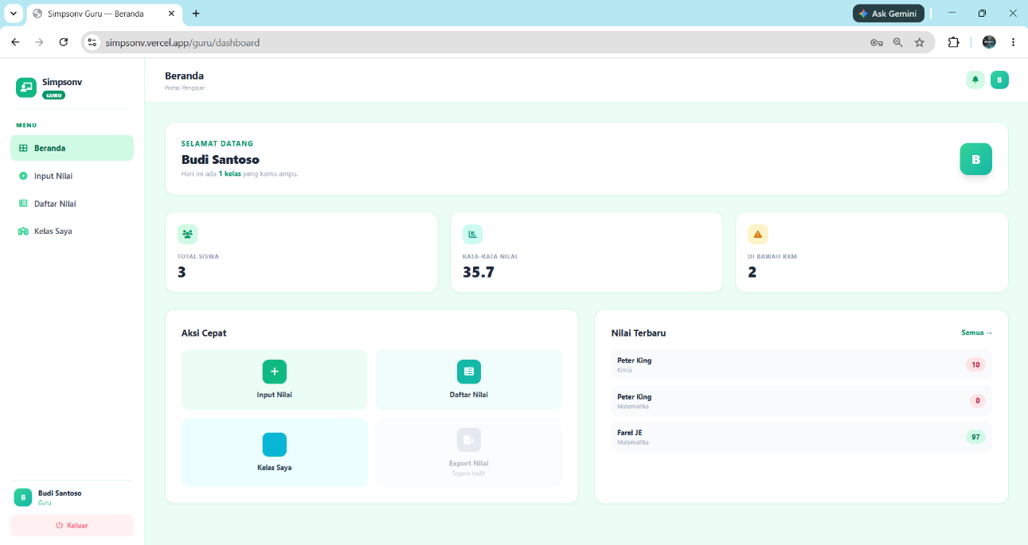
Gambar 3.6 Rancangan Halaman Dashboard Guru

    - Halaman Kelas Yang Diajar
Halaman ini digunakan untuk menampilkan kelas dan mata pelajaran apa saja yang ia ajar.

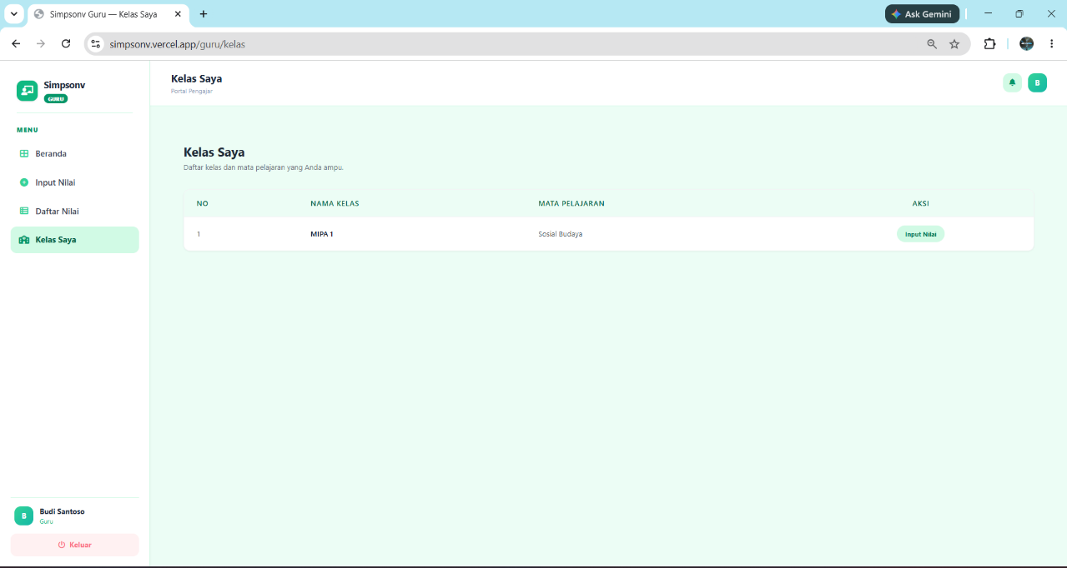
Gambar 3.7 Rancangan Halaman Kelas Yang diajar

    - Halaman Input Nilai
Halaman input nilai digunakan oleh guru untuk menambahkan nilai murid. Guru dapat memilih kelas, mata pelajaran, dan murid yang akan diberi nilai. Setelah data nilai dimasukkan, sistem akan menyimpan nilai tersebut ke dalam database sehingga dapat dilihat oleh murid.
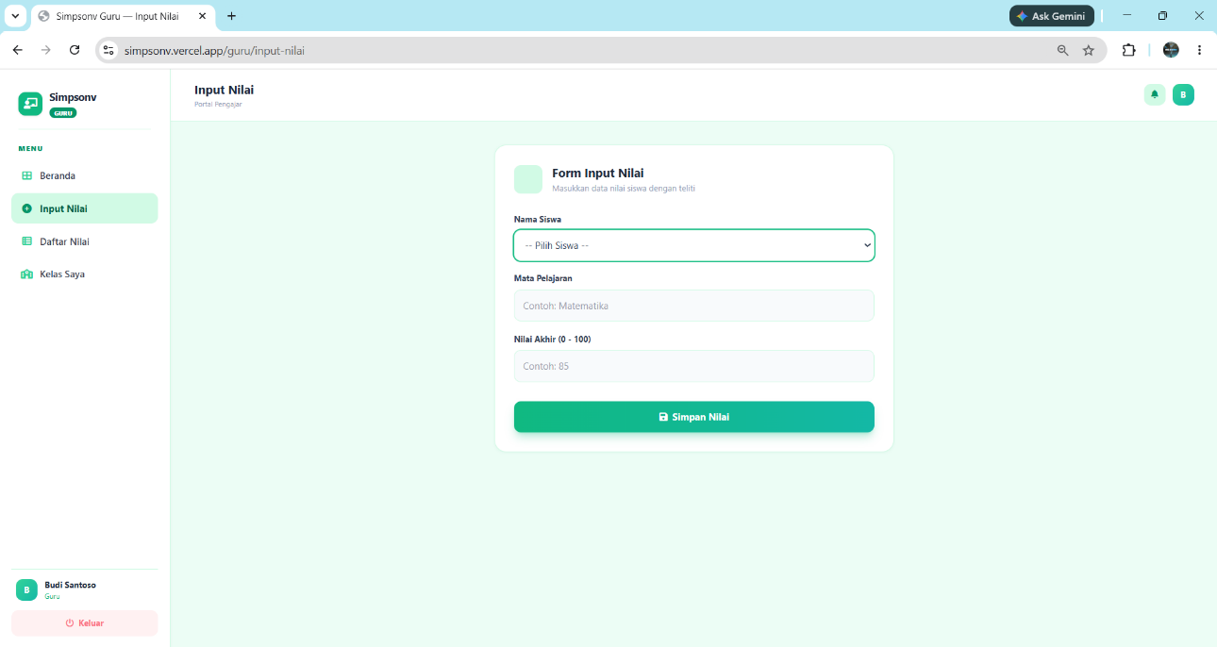
Gambar 3.8 Rancangan Halaman Input Nilai

    - Halaman Daftar Nilai Murid

Halaman Daftar Nilai Murid pada akun guru untuk melihat daftar nilai semua murid yang ia ajar disemua mata pelajarannya.

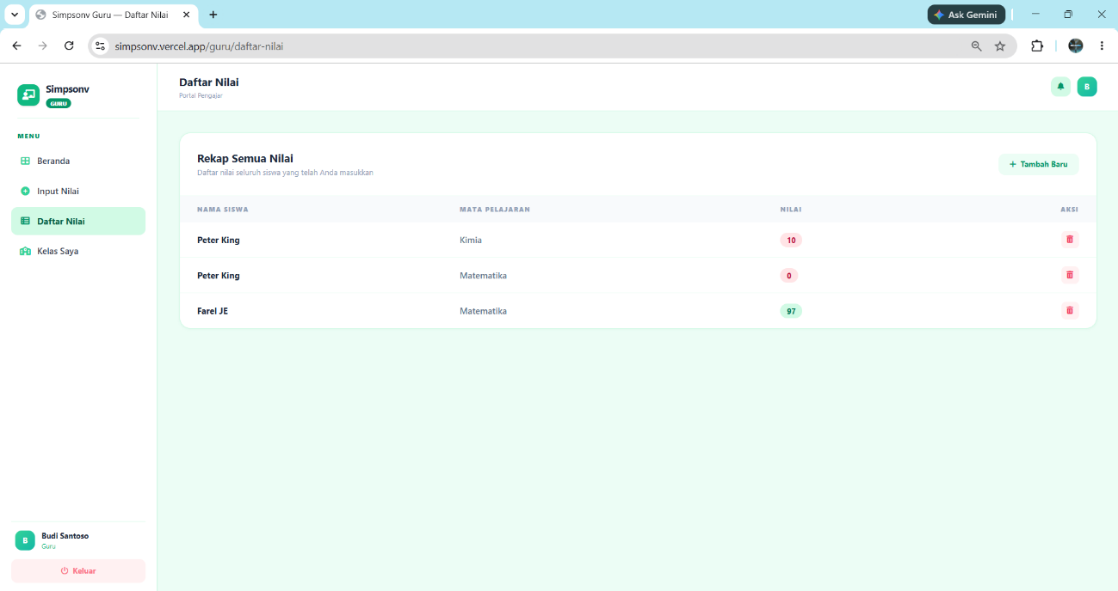
Gambar 3.9 Rancangan Halaman Daftar Nilai Murid

    - Dashboard Admin

Dashboard admin merupakan halaman utama yang ditampilkan setelah admin berhasil login. Pada halaman ini, admin dapat melihat ringkasan data sistem seperti jumlah murid, jumlah guru, jumlah kelas, dan rata-rata nilai pada suatu kelas. Dashboard admin juga menyediakan menu untuk mengelola seluruh data utama dalam sistem.

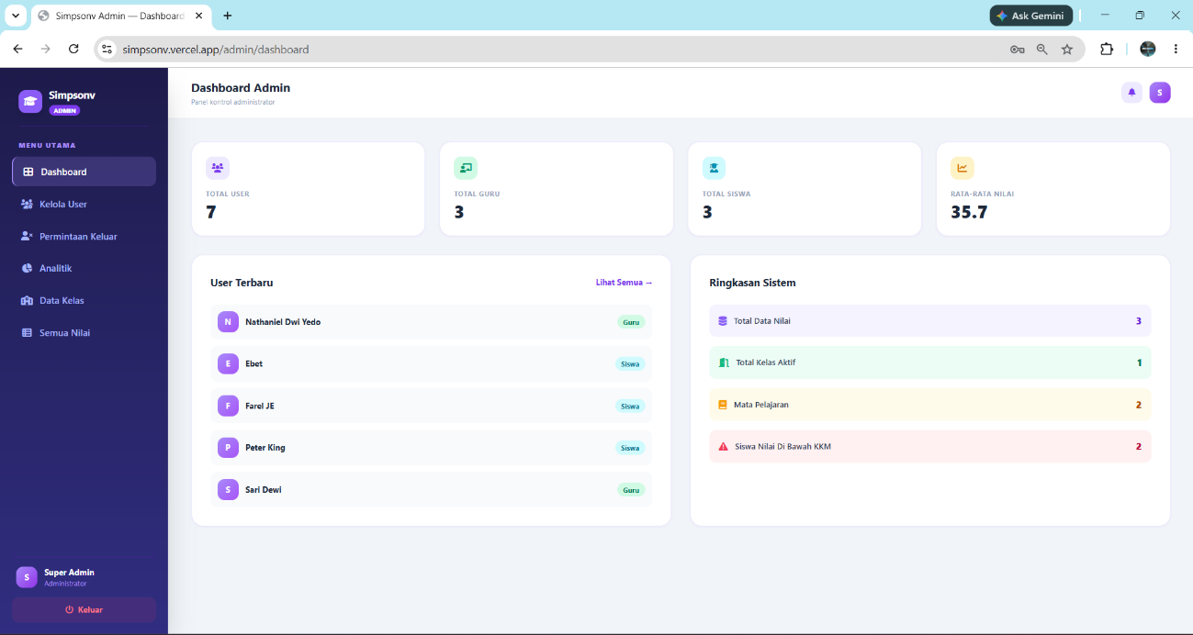
Gambar 3.10 Rancangan Halaman Dashboard Admin

    - Halaman Kelola User
Halaman kelola User digunakan oleh admin untuk menampilkan, menambahkan, mengubah, dan menghapus data user. Data user yang dikelola meliputi role akun mereka. Misal role awal mereka siswa, admin bisa merubah role akunnya menjadi guru.

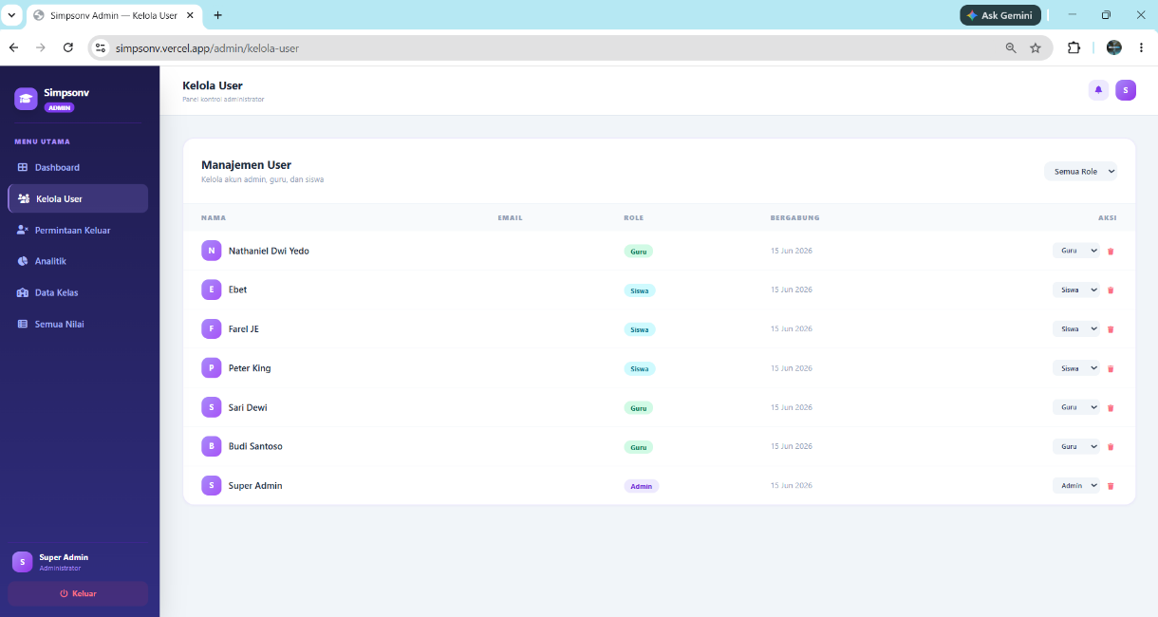
Gambar 3.11 Rancangan Halaman Kelola User

    - Halaman Analitik Data

Halaman Analitik data digunakan oleh admin untuk melihat grafik perkembangan nilai masing masing murid, berapa banyak murid yang belajar pada mata pelajaran tersebut, dan total murid yang terdaftar pada akun murid.

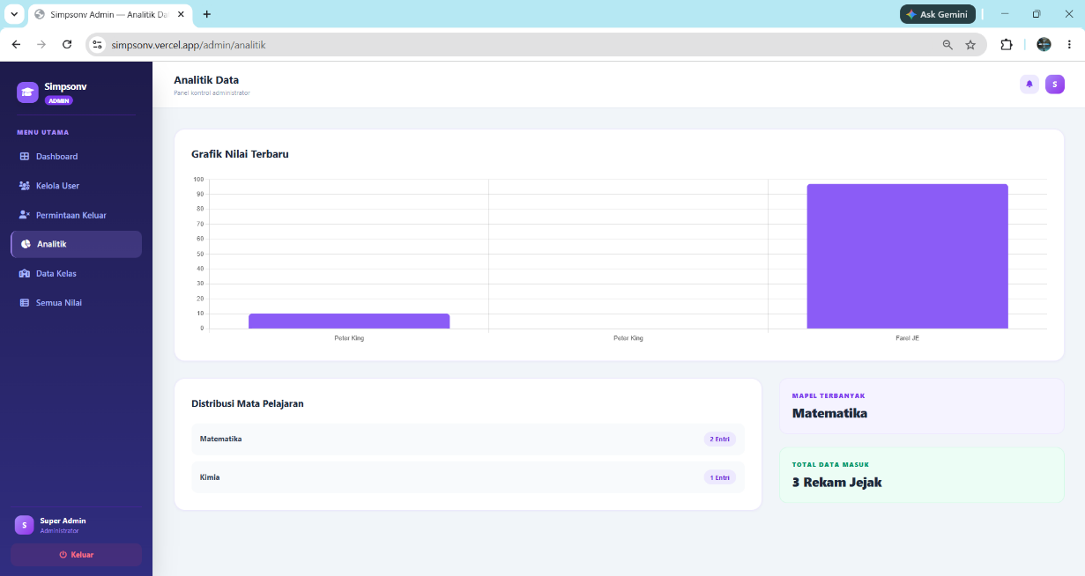
Gambar 3.12 Rancangan Halaman Analitik Data

    - Halaman Data Kelas
Halaman Data Kelas ini digunakan oleh admin untuk menambahkan kelas baru, memilih guru pengajar, dan jadwal belajar mengajar beserta mata pelajaran yang diajarkan

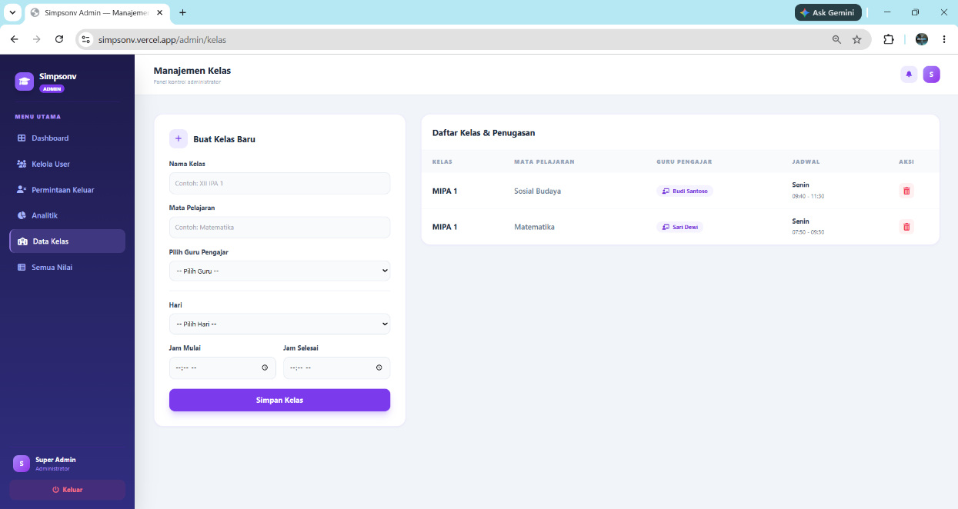
Gambar 3.13 Rancangan Halaman Data Kelas

    - Halaman Semua Nilai
Halaman ini digunakan oleh admin untuk melihat data nilai dari mata pelajaran semua murid yang diinput oleh guru menggunakan akun guru. Halaman ini juga bisa melihat tanggal berapa guru itu menginputkan data nilainya.

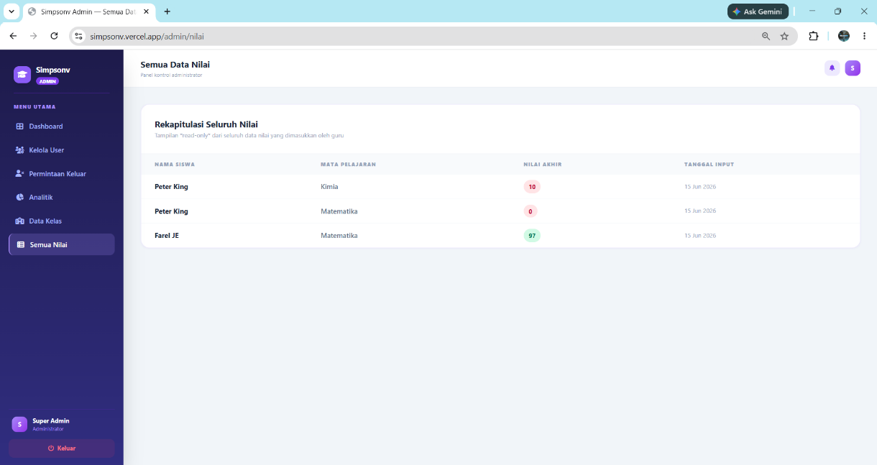
Gambar 3.14 Rancangan Halaman Semua Nilai

    - Halaman Permintaan Keluar Kelas
Halaman ini digunakan oleh admin untuk melihat dan menerima permintaan keluar kelas dari semua murid dan juga admin bisa melihat kelas yang sedang diduduki oleh murid tersebut.
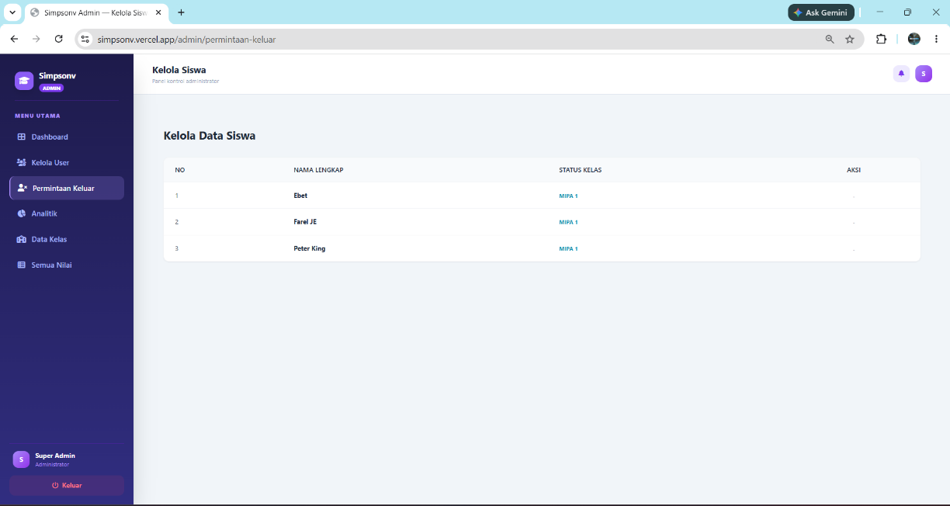
Gambar 3.15 Rancangan Halaman permintaan keluar kelas

BAB 4. HASIL DAN PEMBAHASAN

4.1. Teknologi
Dalam pengembangan proyek “Simpsonv” sebagai proyek UAS pemrograman Web, teknologi yang digunakan dipilih berdasarkan kesesuaian dengan materi yang telah dipelajari selama perkuliahan dan untuk kemudahan penggunaan. Teknologi yang digunakan mencakup framework, bahasa pemrograman, basis data, serta alat bantu pengembangan.

Fitur Aplikasi
“Simpsonv” memiliki berbagai fitur utama yang mendukung pengelolaan perpustakaan secara digital. Fitur-fitur ini dirancang untuk memberikan kemudahan bagi siswa/siswi dalam mengakses, mengelola, dan memantau data nilai – nilai mereka. Berikut adalah fitur-fitur yang disediakan:
- Registrasi Pengguna
Pengguna dapat membuat akun murid, guru dan admin secara mandiri melalui halaman registrasi. Data yang dimasukkan meliputi username, dan password.
- Login dan Logout
Setelah registrasi, pengguna dapat masuk ke sistem menggunakan username dan password yang terdaftar. Sistem akan mengelola sesi pengguna dan menyediakan fitur logout untuk mengakhiri sesi secara aman.
- Dashboard
Setelah login, pengguna diarahkan ke dashboard yang menampilkan informasi seperti halaman beranda, nilai saya, jadwal, kelas saya. Ini untuk dashboard bagian siswa/user.

BAB 5. KESIMPULAN DAN SARAN

Kesimpulan
Berdasarkan hasil perancangan dan implementasi, aplikasi Simpsonv berhasil dikembangkan sebagai sistem informasi yang membantu siswa dalam mengakses informasi akademik secara lebih mudah dan efisien. Melalui aplikasi ini, siswa dapat melihat nilai, jadwal pelajaran, serta informasi kelas secara cepat dan terpusat. Dengan adanya Simpsonv, proses penyampaian informasi akademik menjadi lebih terorganisir, sehingga dapat meningkatkan kemudahan akses dan mendukung kegiatan belajar siswa.

Saran
Untuk pengembangan di masa mendatang, aplikasi Simpsonv dapat ditingkatkan dengan menambahkan fitur notifikasi untuk informasi nilai dan jadwal terbaru, sistem absensi siswa, serta komunikasi antara siswa dan guru. Selain itu, peningkatan keamanan data dan pengembangan tampilan antarmuka yang lebih menarik dan responsif juga perlu dilakukan agar aplikasi semakin nyaman digunakan. Dengan pengembangan tersebut, Simpsonv diharapkan dapat menjadi sistem informasi akademik yang lebih lengkap dan bermanfaat bagi seluruh pengguna

Repository
Link Repository Project : https://github.com/sanzter/Project-UAS

DAFTAR PUSTAKA
Chastro, C., & Darmawan, E. (2020). Perbandingan pengembangan front end menggunakan Blade Template dan Vue Js. Jurnal Strategi, 2(2), 302-312.
Fauziah, A. L., Rahmadilla, D., & Jannah, F. (2024). Perancangan website UMKM BB Bakery menggunakan Visual Studio Code. Jurnal Pemberdayaan: Publikasi Hasil Pengabdian Kepada Masyarakat, 2(2), 330-345. https://doi.org/10.47233/jipm.v2i2.
Putra, M. Y., & Rofiah, S. (2019). Sistem informasi jasa laundry pada Melaway Laundry Bekasi. Jurnal Teknologi dan Sistem Informasi, 4(1), 55-64.
Sahrul, F. B., Safi’ie, M. A., & Decroly, O. W. A. (2016). Implementasi sistem informasi akademik berbasis web menggunakan framework Laravel. Jurnal TRANSFORMASI: Jurnal Informasi dan Pengembangan Iptek (STMIK Bina Patria), 12(1), 46–50.
Suhartanto, M. (2012). Pembuatan website sekolah menengah pertama negeri 3 Delanggu dengan menggunakan PHP dan MySQL. Jurnal SPEED – Sentra Penelitian Engineering dan Edukasi, 4(1).

